【招 生 简 章】

《一带一路背景下国际连锁产业高级研修班》
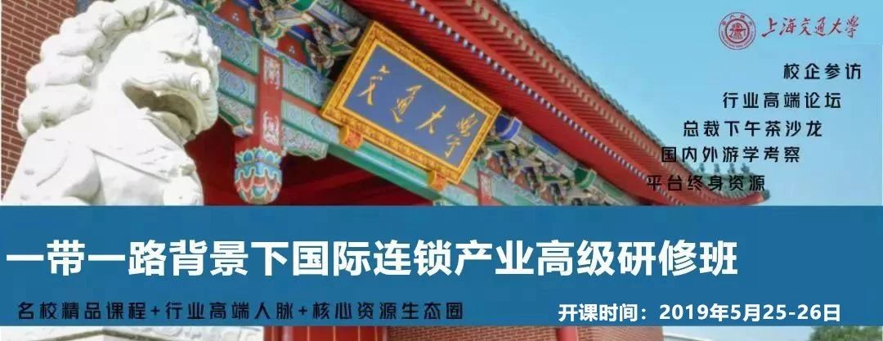

一、课程背景
在消费升级的新零售时代，连锁企业需要颠覆传统，聚焦核心竞争力如何突破同质化竞争？百年名校上海交通大学、打造创新、务实的《一带一路背景下国际连锁产业高级研修班》，帮助企业家开创新思维，创建竞争优势，赢得顾客优先选择！

二、我们的服务
1、行业高峰论坛；
2、连锁连·中国行；
3、游学及企业参访；
4、走进连锁连·总裁下午茶；
5、知识落地，解决企业问题；
6、学习行业先进经验，交流分享；
7、把脉行业趋势，大格局，大战略。

三、服务宗旨
连锁连同学会：读书、交朋友，一起做生意。

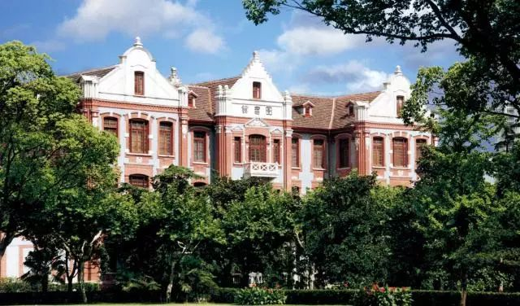

四、我们的优势
1、专业的课程模块；
2、优秀的专家团队；
3、境内外连锁零售企业游学考察；
4、知名企业考察。

五、招生对象
连锁餐饮、酒店、服装、时尚、汽车、医药、便利店、母婴、烘培、生鲜水果、连锁休闲食品、连锁餐饮、美妆等品牌创始人、董事长、总经理等。

六、课程设置
序号 | 课程名称
1 | 一带一路战略解读与中国经济形势分析
2 | 中国政治形势分析与中美贸易战
3 | 一带一路连锁企业的定位与发展新形势
4 | 连锁经营中的采购与供应链管理
5 | 连锁产业人力资源与团队建设
6 | 连锁经营战略布局与管理控制
7 | 连锁盈利模式：招商加盟与直营
8 | 连锁企业税务筹划、股权激励与资本运营
9 | 连锁经营大数据管理与营销
10 | 上海改革开放之路

七、部分师资介绍（排名不分先后）
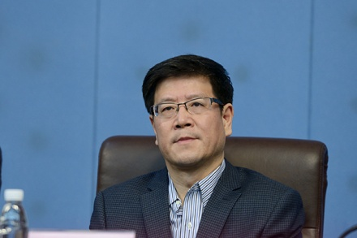
胡近
现任国际与公共事务学院代理院长、公共管理学教授、博士生导师。曾任上海交通大学人文社会科学学院院长、国际与公共事务学院党委书记、校党委组织部长、校党委宣传部长、校党委副书记等职务。长期从事组织行为学、人力资源管理、思想政治教育等学科的教学与研究。
学术著作
《当代中国政治哲学》、《中国大学生价值观研究》、《公共部门人力资源管理》、《心理咨询新论》等。曾获上海市育才奖、上海市首届“东方讲坛”十大讲师等称号。
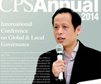
彭勃
上海交通大学国际与公共事务学院副院长，博士 、教授、博士生导师。
社会兼职
国家民政部“全国城乡社区建设专家委员会”委员；
上海市改革与发展战略研究会理事；
上海市杨浦区专家咨询团“社会与公共管理”小组成员；
上海市政治学会常务理事、副秘书长。
研究领域
公共政策分析；
西方政府管理改革；
基层政治与地方治理；
新媒体与网络政治研究。
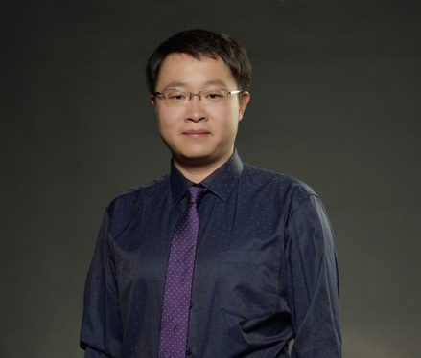
黄琪轩
博士、副教授。
社会兼职
上海市政治学会理事；
上海市联合国研究会理事；
《世界政治研究》编委会成员；
北京大学国际政治经济研究中心兼职研究人员；
《上海交通大学学报》哲学社会科学版特约编辑。
研究领域
国际发展的政治经济分析；
科学与技术的政治经济学；
政治经济学与国家安全。
专著与教材
《大国权力转移与技术变迁》、《政治经济学通识——经典、历史与现实》
译著：《找回国家》、《国家引导的发展》。
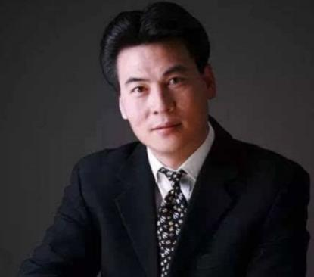
钟彩民
乡村基（中国）餐饮管理有限公司总裁（中国第一家美国上市的快餐连锁企业）；
国内知名连锁经营管理模式实战型专家；著名资本运营专家、天使投资人；
清华大学、北京大学、上海交通大学、中国人大、武汉大学等EMBA客座教授。
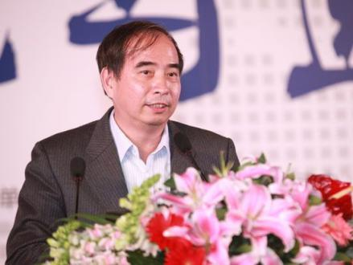
胡兴民
顶新集团集享联盟CEO。曾任海尔日日顺电子商务总经理、麦德龙中国地区电子商务总经理。电子商务领域资深专家，超过20年以上管理经验，历任台湾宝洁家品公司品牌经理、英特尔亚太公司渠道总监、eBay易趣网络公司商务总监等。有着丰富的大型电子商务企业经营管理经验。
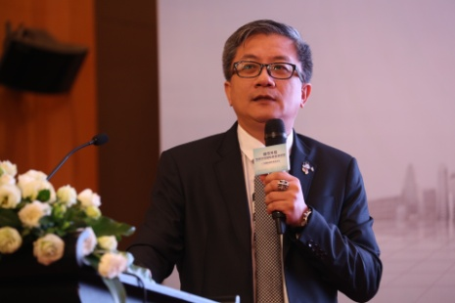
方宝庆
教授，现任APTI美国太平洋团队事业机构总裁，国际及两岸多国籍企业、商业地产、零售连锁、餐饮管理专家，两岸三地市场运作超过25 年，执教超过20年。
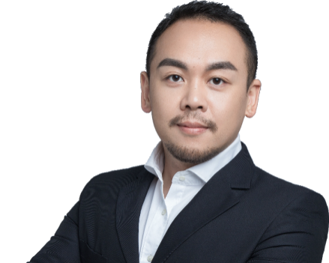
陶涛
TSMC工程师；
爱代驾COO
阿里巴巴新零售-易果生鲜VP；
4321咨询公司创始人CEO。
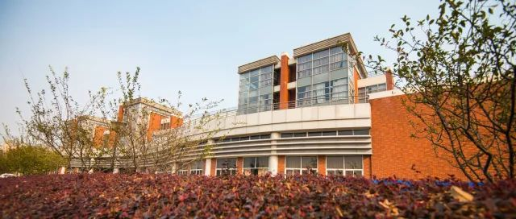

八、课程收益
修满规定课程，完成论文并通过审核者，将获得由上海交通大学颁发的《一带一路背景下国际连锁产业高级研修班》结业证书。
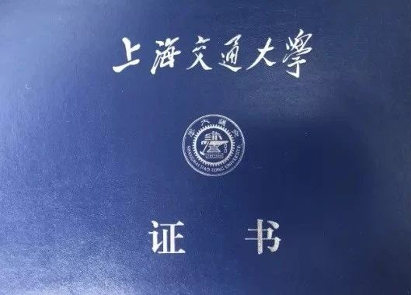
九、报名及入学
学 制：在职学习，学制一年，每月集中授课二至三天（周六、周日）上课，期间穿插精品讲座，学员沙龙、游学考察等。
学 费：学费64800元（含研修费、教材费、茶歇费、证书工本费）食宿费、交通费、游学费等自理。
报名地址：上海交通大学徐汇校区
主办单位：上海交通大学国际与公共事务学院
联系人：400-061-6586

十、入学流程
1、学员向上海交通大学提交报名申请表；
2、学院对学员进行注册审核，审核后发放录取通知书；
3、学员收到录取通知书后，在规定的时间内办理相关入学手续。
（缴纳学费，提交身份证、学历证明复印件，二张二寸证件照）

十一、汇款信息
账户名：上海交通大学
账户号：439059226890
开户行：中国银行上海市上海交通大学支行
用 途：“一带一路背景下国际连锁产业高级研修班”
特别说明：学校收到款项后统一开据上海交通大学发票

十二、部分优秀学员企业展示（排名不分先后）
序号 | 姓名 | 职务 | 序号 | 姓名 | 职务
1 | 刘峰 | 鱼非鱼&嘻游记 创始人 | 12 | 姜贝妮 | 集装箱BBQ、锅里锅外、贰缺贰总经理
2 | 朱强 | 耶里夏丽联合 创始人 | 13 | 林文 | 舒汇食品 董事长
3 | 陈丹红 | 迈克赛丽家居 创始人 | 14 | 刘金曹 | 上海波澜企业管理集团 总裁  上海波涛装饰集团 副总裁
4 | 欧阳俊平 | 巡湘记 创始人 | 15 | 严昌龙 | 宜宾五粮液集团 主任
5 | 杨玉青 | VQ鲜榨果汁 创始人 | 16 | 张芳 | 蘑菇宝贝 创始人
6 | 吴松德 | 扬州狮子楼 总经理 | 17 | 黄燕 | 大肆撸串 创始人
7 | 杨炜 | 我爱我汤 创始人 | 18 | 张勇 | 牛真牛餐饮有限公司 董事长
8 | 张毅 | MIG、阿里家 执行董事 | 19 | 刘敏 | 一叶一世界素食火锅 总经理
9 | 邢根亭 | 700啤酒屋 总经理 | 20 | 杜贵明 | 南京百润食品 总经理
10 | 许燕 | 新疆胖老汉 总经理 | 21 | 王慧萍 | Wagas CEO
11 | 冷安钟 | 重庆清水湾食品有限公司董事长 | 22 | 赵岚 | 上海德欣达医疗 总经理
（以上仅展示部分优秀学员企业，排名不分先后）

十三、校园一角

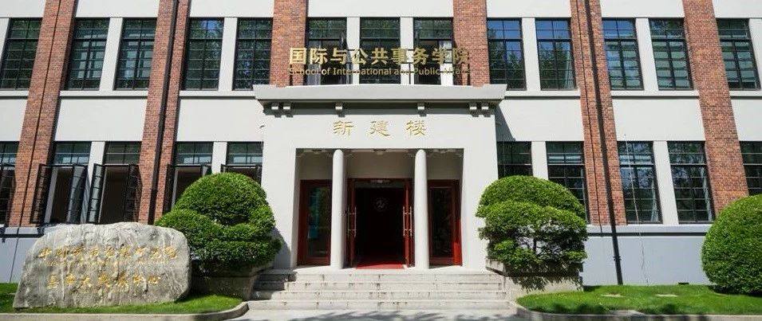
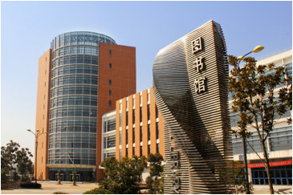

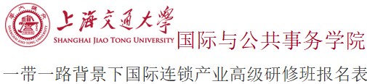
姓名
学历 |  | 身份证  号码 |  |  |  |  |  |  |  |  |  |  |  |  |  |  |  |  |  |  |  |  | 照  片
婚姻状况 |  |  | E-mail
通讯地址
手机号码 |  |  |  |  |  |  |  |  |  | 办公电话
单位名称 |  |  |  |  |  |  |  |  |  | 职务
主管员工  人数 |  |  |  |  |  |  |  |  |  | 注册资本
备注
您的座右铭：

您的兴趣爱好：

申请人：日期：

